

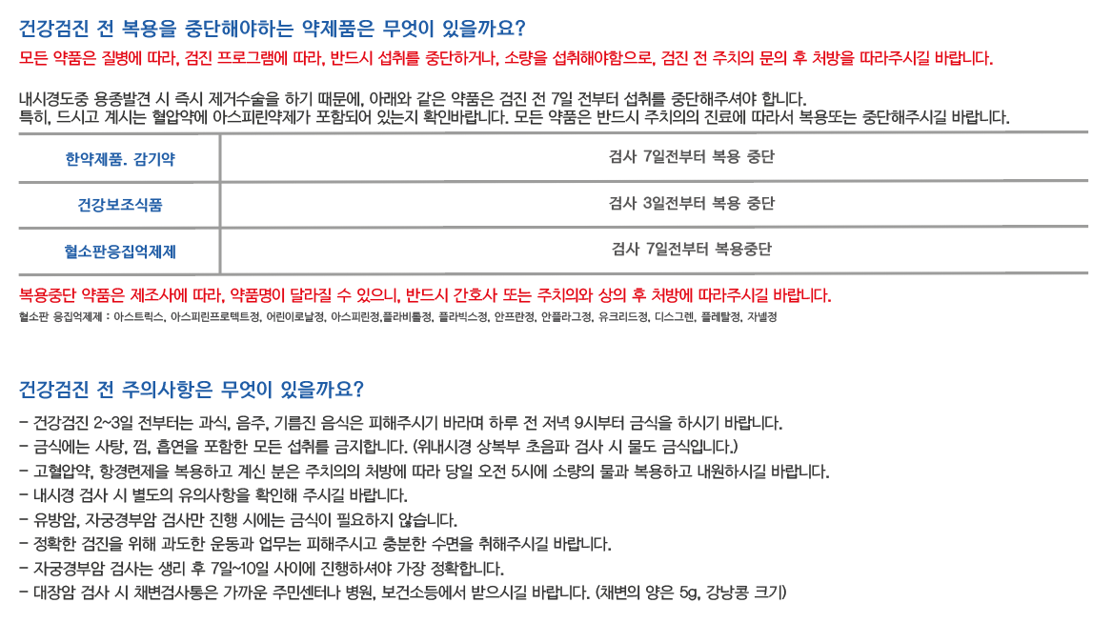

검진전안내사항, 당일안내사항은 변경없음.



위내시경 검사 전 주의사항은 무엇이 있을까요?

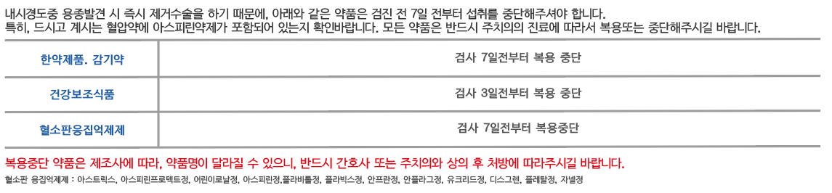

**- 최근 치과치료 중이거나 흔들리는 치아가 있다면 사전에 직원에게 알려주시길 바랍니다.(강조)**

- 혈압약, 심장약, 항경련제를 복용하시는 분은 검진 당일 새벽 5시에 최소량의 물과 함께 섭취하시길 바랍니다.

- 당뇨약을 복용하시는 분은 당일 아침 인슐린 주사 당뇨약 복용을 금지합니다.

- 위 수술 이력이 있으신 분은 점심식사는 미음을 섭취하시고, 저녁부터 금식해주시길 바랍니다.

위내시경 검사 후 주의사항은 무엇이 있을까요?

- (수면)진정위내시경 검사를 받는 고객은 검사 당일 보호자와 동행하시고, **자가 운전을 금지**합니다.

- 검사 후 출혈증상이나 흑색변을 보거나 피를 토하고, 어지럼증, 맥박이 빨라지고, 식은땀이 나며 복부에 통증이 있다면 즉시 본원 응급실로 내원하시길 바랍니다.

- 검사 후 30분 ~ 1시간 후에 식사가 가능하며, 조직검사가 동시에 진행되었다면, 3~4시간 이후부터 식사가 가능합니다.

- 검사 당일에는 음주, 흡연을 자제하시고, 자극적인 음식 섭취를 피해주시길 바랍니다.

- 검사 후 목에 뭔가 걸린 듯 느낌이 있고, 아플 수 있으나, 일반적으로 3~4일 정도 지나면 증상은 대부분 완화됩니다.

- 검사 중 공기를 주입해 배가 더부룩하거나 가스가 찬 느낌으로 불편감이 있으나 검사 후 트림을 하면 증상 완화에 도움이 됩니다.

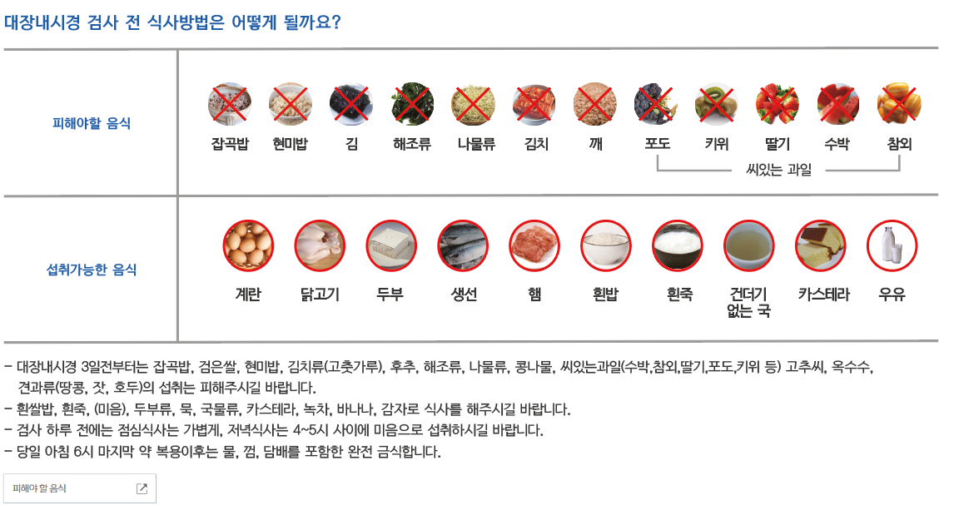

내용은 변동없으나, 아래 피야해할 음식 링크 박스제외 후 아래 사진 같은 스타일로 기입.



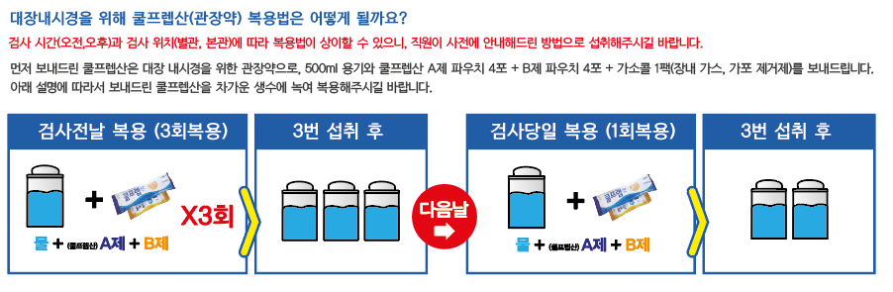

대장내시경을 위해 쿨프렙산(관장약) 복용법은 어떻게 될까요?

먼저 보내드린 쿨프렙산은 대장 내시경을 위한 관장약으로, 500ml 용기와 쿨프렙산 A제 파우치 4포 + B제 파우치 4포 + 가소콜 1팩(장내 가스, 가포 제거제)를 보내드립니다. 아래 설명에 따라서 보내드린 쿨프렙산을 차가운 생수에 녹여 복용해주시길 바랍니다.

검사 전날

- 아침과 점심은 대변을 채취하시길 바랍니다. (건강 검진 안내문 참조)

- 아침과 점심 식사는 반찬 없이 흰죽 또는 미음으로 가볍게 드십시오 (오후 2시까지)

- 오후 2시 이후에는 생수 이외에 다른 것을 절대 드시지 마십시오.

검사 전날

- 점심 식사 이후에는 금식하시고, 관장약만 복용합니다.

① 쿨프렙산 A제 1포와 B제 1포를 50ml 용기에 넣습니다.

② 500ml 용기에 생수를 표시선까지 넣어주시고 흔들어 용해시킵니다.

③ 잘 녹인 쿨프렙산 500ml 용액을 15분마다 250ml씩 2회에 나누어 신속하게 복용합니다.

(조금씩 흘려 마시면 안됩니다. 또한 차가운 물에 녹여 복용하시면 마시기 편안합니다.)

④ (1~3)의 과정으로 500ml 용액을 한번 더 조제하여 복용합니다.

⑤ 생수 500ml (약 유리컵 2컵 분량)를 추가로 복용합니다.

검사 당일

⑥ 1차 복용 후 전날에 섭취 했던 (1~4)의 과정을 반복하여 2차 복용합니다.

⑦ 마지막 복용하는 생수 500ml에 가소콜 1팩(1가스제거제)을 넣고 복용합니다.

- 약을 드실 때 간혹 약간의 구역질이나 오한이 날 수도 있지만, 일시적인 증상입니다.

- 약물을 모두 드신 후에는 물을 포함한 어떤 음식도 섭취하시면 안됩니다.

- 평소 변비가 있으신 분은 3일 전부터 변비약을 함께 복용하여 주시길 바랍니다.

**쿨프렙산 복용법도 내용은 동일하나 시간은 모두 제외 쿨프렙산 복용법 링크삽입도 박스제외**

대장내시경 전 주의사항은 무엇이 있을까요?

**-(수면)진정내시경 검사를 받는 고객은 검사 당일 보호자와 동행하시고, 자가 운전을 금지합니다.**

- **항혈 소판제(아스파린, 플라빅스, 프레탈, 디스그렌 등), 항응고제 (쿠마딘, 와파린)을 복용**하고 게신 분은 조직검사 시 출혈의 위험이 있으므로, 반드시 주치의와 상담 후 복용을 중단하시길 바랍니다.

- 당뇨약을 복용하는 분은 당일 아침 인슐린 주사나 당뇨약 복용을 금지합니다.

- 장을 비우는 과정에서 탈수의 가능성이 있으므로 검사 전날까지 물은 충분히 섭취하셔야 탈수를 예방하고 장이 깨끗해지고 정확한 검사가 가능합니다.

- 일부환자 중 지속적인 투약이 필요한 경우가 있으므로, 특정 약품 섭취를 중단하지 않으신 분은 조직검사나 용종제거 없이 육안적 검사만 가능합니다.

- 내시경 도중 용종이 발견되면 조직검사를 한 경우는 추가비용이 발생 될 수 있습니다.

대장내시경 검사 후 용종제거를 하셨다면, 주의사항은 어떻게 될까요?

**-(수면)진정내시경 검사를 받는 고객은 검사 당일 보호자와 동행하시고, 자가 운전을 금지합니다.**

- 시술 이후 몸을 많이 움직이거나 격한 운동은 지혈에 방해가 될 수 있습니다.

- 시술 1~2시간 안정 후, 복통이나 출혈이 없다면 물이나 맑은 음료부터 천천히 섭취합니다.

- 허기가 심한 경우는 이온음료, 건더기 없는 유제품을 섭취합니다.

- 시술 후 장내에 가스가 남아 있는 경우 복부 팽만감, 불편감이 있을 수 있으나, 증상이 점차 완화됩니다.

- 용종 제거술 이후 대변에 혈액이 섞여 나올 수 있습니다.

- 심한 통증, 오심, 구토, 창백함, 식은땀, 심한 혈변, 설사의 증상이 있다면 직시 본원 응급실로 내원하시길 바랍니다.

- 다음날부터는 아침에는 미음, 점심에는 죽, 저녁에는 밥으로 식사가 가능합니다.

- 음식을 드신 후에 복통이나 혈변이 있으시다면 내원하시길 바랍니다.

- 제거술 이후 과격한 운동, 과음은 출혈 또는 천공의 위험이 있으니 피해주시길 바랍니다.

- 1주일은 기름진 음식, 과식, 생채소 섭취는 피해고, 부드럽고 소화가 잘되는 음식을 섭취바랍니다.

- 7일 이후부터는 변비를 유발하는 식품을 삼가시고, 섬유소가 많은 음식을 드십시오.



**- 임신 중, 임신 예정, 등 임신의 가능성이 있으시다면, 사전에 직원에게 알려주시길 바랍니다. (검진 내 방사선 촬영 여부)**

- 월경 전,후 1주일이내의 경우에는 검진을 피하시길 바랍니다.

- 자궁절제술을 받으신 분이라도 골반 낸 장기 이상 여부를 위해 부인과 검사가 필요합니다.

- 자궁암검사(자궁경보세포진검사) 시행은 2~3일 전부터 부부관계, 질정, 크림 사용을 금지합니다.

- 모유수유 중 이시라면, 유방촬영, 유방초음파, 수면 내시경 검사가 제한될 수 있습니다.

- 생리중인 경우에는 검진에 따라 제한될 가능성이 있으므로 사전에 직원에게 확인바랍니다.